El silencio de san José, padre de la palabra

Leonardo Boff: "San José tiene todas las características para ser la personificación del Padre en la Trinidad"
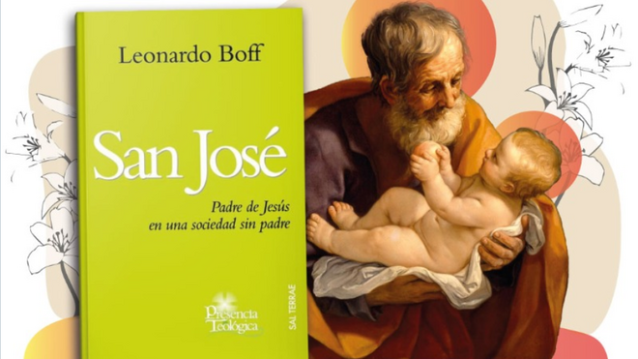
Libro de Boff sobre San José

El papa Francisco ha declarado el año 2021 como el año dedicado a la figura de san José con motivo del 150 aniversario de su proclamación como patrono de la Iglesia Universal

Leonardo Boff, que lo consdera el padre de la Iglesia doméstica, contribuyó con su libro San José, padre de Jesús en una sociedad sin padre a conocer mejor su figura

"El libro es un pequeño tratado de josefologia, cubriendo los aspectos bíblicos de la tradición, de la reflexión tardía y moderna sobre él e intentando renovar la comprensión de San José"

"Si Dios es esencialmente trinidad de divinas Personas, todas ellas, actuando siempre juntas, cada una en su singularidad, entonces ellas se han autocomunicado en la historia de la salvación"

"Por sus sueños que, según la tradición psicoanalítica, representa lo más profundo del ser humano, el inconsciente colectivo y por ser un trabajador, san José tiene todas las características del Padre"

"El silencio de san José tiene un sentido espiritual y existencial. En la Iglesia oficial son los papas, los obispos y sacerdotes los que hablan. El pueblo de Dios vive, generalmente un profundo silencio"
03.01.2021 | Grupo de Comunicación Loyola
(Grupo de Comunicación Loyola).- El papa Francisco ha declarado el año 2021 como el año dedicado a la figura de san José con motivo del 150 aniversario de su proclamación como patrono de la Iglesia Universal. Con corazón de padre: así José amó a Jesús, llamado en los cuatro Evangelios «el hijo de José», describe en su carta apostólica Patris Corde. Todo un acontecimiento celebrado por el teólogo Leonardo Boff por entender que san José es más bien el patrón de la Iglesia doméstica que de la Iglesia-gran institución. Él mismo ya contribuyó con su libro 'San José, padre de Jesús en una sociedad sin padre' a conocer mejor su figura. Le dedicó esta reflexión en Sal Terrae teniendo en cuenta la Biblia, la tradición, la doctrina del magisterio y de los teólogos, la liturgia y la piedad popular.
Como ha expresado el papa Francisco, los dos evangelistas que evidenciaron su figura, Mateo y Lucas, fue muy escasamente, “pero lo suficiente para entender qué tipo de padre fue y la misión que la Providencia le confió”. Y este libro profundiza en ese san José trabajador, esposo, padre y educador y expone de qué manera ilumina las cuestiones actuales de la familia y de la figura del padre. En el prólogo, Paulo Coelho dedica estas bonitas palabras: «Me complazco en la idea de que la mesa en la que Jesús consagró el pan y el vino habría sido hecha por José, porque allí habría quedado impresa la huella de la mano de un carpintero anónimo que se ganaba la vida con el sudor de su rostro y, precisamente por ello, permitía que los milagros se manifestaran».
- A la luz de su libro San José (Sal Terrae 2011) y las palabras del papa Francisco en su declaración del año 2021 Año de San José, ¿cree que la figura de san José hay que revalorizarla?
En la Iglesia prácticamente hasta los años 800 poco se menciona a san José. Como no dejó ninguna palabra, ha tenido solamente sueños, no sabían qué hacer con él. Solamente en 1870 fue proclamado patrono de la Iglesia universal, no directamente por el Papa Pio IX, sino por un decreto de la Congregación de los Ritos. El Papa Juan XXIII era un gran devoto del santo y le confió el Concilio Vaticano II. Hizo más: introdujo “san José, esposo de María” en el canon de la Misa. La Exhortación Apostólica Patris Amore del papa Francisco y la proclamación de un año josefino le confirió más relevancia, particularmente por las siete virtudes que analizó en un sentido espiritual y pastoral. Pero hay que reconocer que la Santa Sede fue la última en ser conquistada por la devoción a san José. El pueblo siempre ha tenido una gran devoción por él, basta ver que el nombre José es dado a muchísimas personas, a escuelas, a calles etc. De hecho san José es más bien el patrón de la Iglesia doméstica que de la Iglesia-gran-institución.
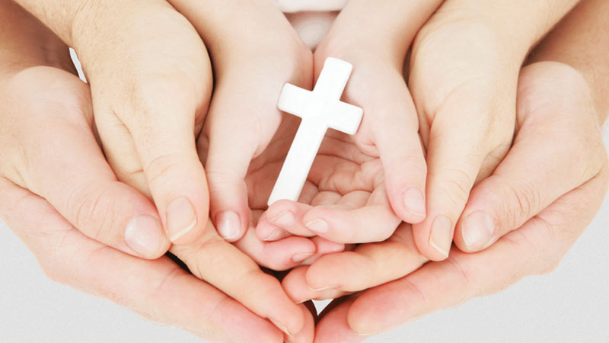
- Probablemente, el objetivo de su libro fuera revalorizar la figura de san José. ¿Qué ecos ha recibido a lo largo de estos años de sus lectores y creyentes?
El libro fue muy bien recibido por la comunidad de los teólogos y por la Iglesia en general. Ha sido traducido en varios idiomas. Por ejemplo el cardenal Aloisio Lorscheider al leer mi libro recibió un gran impacto y no se había dado cuenta de cuánto se podía aprender de este santo singular. Personalmente me confesó que los últimos tres retiros espirituales que predicó fueron todos a la luz de lo he expuesto en mi texto. Lo que escribí es, en verdad, un pequeño tratado de josefologia, cubriendo los aspectos bíblicos, de la tradición, de la reflexión tardía y moderna sobre él e intentando renovar la comprensión de San José, especialmente, en una línea apuntada por el Papa Juan Pablo II en su Exhortación Apostólica Redemptoris Custos de 15 de agosto de l989: su asunción en el misterio de la Encarnación dándole así una cierta dimensión hipostática.
- ¿Qué es lo que más desconocido de la figura de san José que cree más necesario destacar?
La tarea de la teología es descubrir más y más dimensiones del misterio inagotable de Dios. En el sentido de la Dei Verbum del Vaticano II, la revelación de Dios es más que dar a conocer verdades ocultas, sino significa más bien, una autocomunicación de Dios mismo, así como es. Si Dios es esencialmente trinidad de divinas Personas, todas ellas, actuando siempre juntas, cada una en su singularidad, entonces ellas se han autocomunicado en la historia de la salvación. Conocemos el Espíritu Santo que armó su tienda sobre María (Lc 1,35), el Hijo que también armó su tienda sobre Jesús (Jo 1,14) y no se hacia una reflexión sobre la autocomunicación del Padre, misterio fundamental, de toda divinidad. Cual seria la persona humana más adecuada a recibir la persona divina del Padre? Yo sostengo que san José tiene todas las características para ser la personificación del Padre.
Primero por sus sueños que, según la tradición psicoanalítica, representa lo más profundo del ser humano, el inconsciente colectivo; además no dijo ninguna palabra porque quien habla no es el Padre, sino el Hijo, el Verbo eterno. Por ultimo se dice en el evangelio de San Juan que el Padre trabaja, lo que es la característica de San José, de ser un trabajador. El seria, como padre terrestre, el sujeto de la recepción de la autocomunicación del Padre celeste. Así tendríamos la entera familia divina del Padre, del Hijo y del Espíritu Santo presente en la familia humana. Dios se ha de hecho autocomunicado enteramente al mundo teniendo una presencia personal especifica en María, en Jesús y en José. Esta es una contribución que intenté dar a la josefología, no afirmada con esta claridad en la tradición. Esto no es todavía una doctrina oficial, sino, como se dice en teología un teologúmeno, una hipótesis bien fundada, siempre bajo la apreciación de la comunidad teológica y del Magisterio.
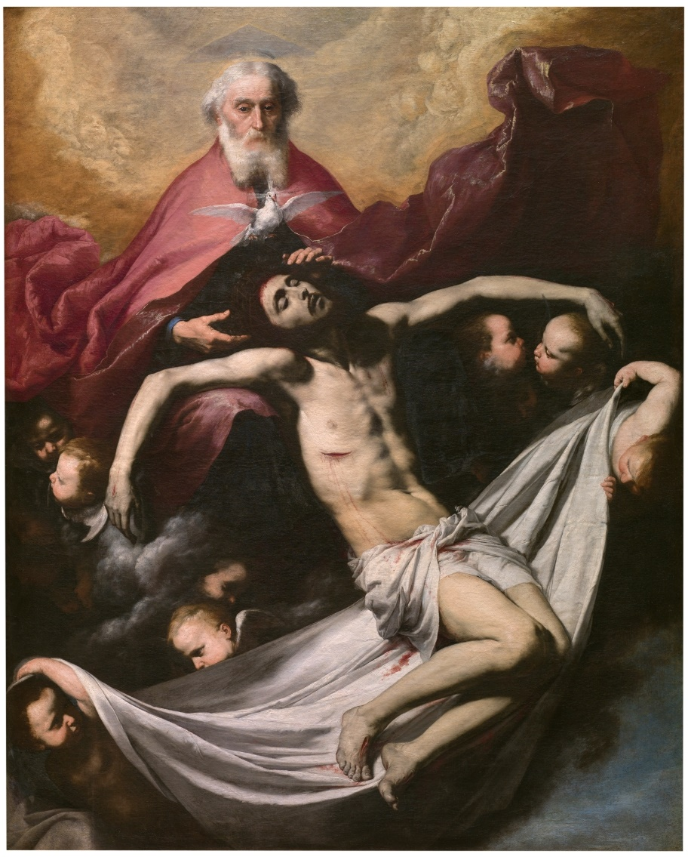
- Su libro ahonda en el silencio del esposo de María….un silencio que no le impide ser protagonista….¿qué podríamos aprender hoy en el siglo XXI de ese silencio?
El silencio de san José no es sin sentido. En nuestra interpretación es el modo en el que asume el misterio del Padre eterno, fuente y origen de toda la divinidad, lo que lo hace el sujeto adecuado para recibir el Padre en su autocomunicación. Pero tiene también un sentido espiritual y existencial. En la Iglesia oficial son los papas, los obispos y sacerdotes los que hablan. El pueblo de Dios vive, generalmente un profundo silencio. Hay un poderoso cristianismo popular, cotidiano y anónimo del que pocos se dan cuenta. Em esta situación de silencio viven gran parte de los cristianos, nuestros abuelos y abuelas, nuestros padres y los demás cristianos que toman em serio el evangelio y siguen el camino de Jesús. San José, por su silencio y anonimato, se inscribe dentro de este tipo de mundo.
Es el representante de los humildes, “gente de bien”, sepultados en su cotidianeidad de cenizas, ganando su vida con el trabajo generalmente mal pagado y llevando honradamente sus familias por el camino de Jesús, del amor, de la solidaridad, de la piedad familiar. Verdaderamente san José es el patrón de esta iglesia popular, anónima de los que Jesús llamó de “mis hermanos y hermanas menores” del capítulo 25 del Evangelio de San Mateo. De este silencio podemos sacar actitudes poco presentes en este mundo, lleno de palabras, de sonidos y de todas las formas de comunicación. El ser humano necesita de silencio, primero para escuchar el otro y después, auscultar su propio corazón, su interioridad que nadie puede penetrar sino Dios mismo. En este ambiente vivió San José y el mismo Jesús por 30 años antes de iniciar el anuncio del Evangelio.
- ¿El hombre actual puede responder al modelo de un padre y hombre como san José ?
San José fue un esposo, un padre, un artesano y un educador que inició a su hijo Jesús en la piedad y en las tradiciones religiosas de su pueblo. Las virtudes citadas por el Papa Francisco en su Patris amore son las virtudes naturales de quien vive una vida como la vivió san José: el ser un padre amable, tierno, obediente, acogedor, de un coraje creativo, trabajador y vivir en la sombra, es decir, en el anonimato común de la mayoría de las personas. Son valores transculturales. San José lo vivió en su cultura hebraica, nosotros, en otro tiempo, damos a estas virtudes fundamentales las características de nuestra época. Cambian los tiempos, pero no cambian las actitudes fundamentales. Por eso san José puede se presentado como referencia de un padre y de una familia bien integrada. El gran poeta Paul Claudel tenia una especial admiración por el silencio de san José. En una carta de 1934 a un amigo escribió: ”El silencio es el padre de la Palabra. Allí en Nazaret hay solamente tres personas muy pobres que sencillamente se aman. Son aquellos que van a cambiar el rostro de la Tierra”.
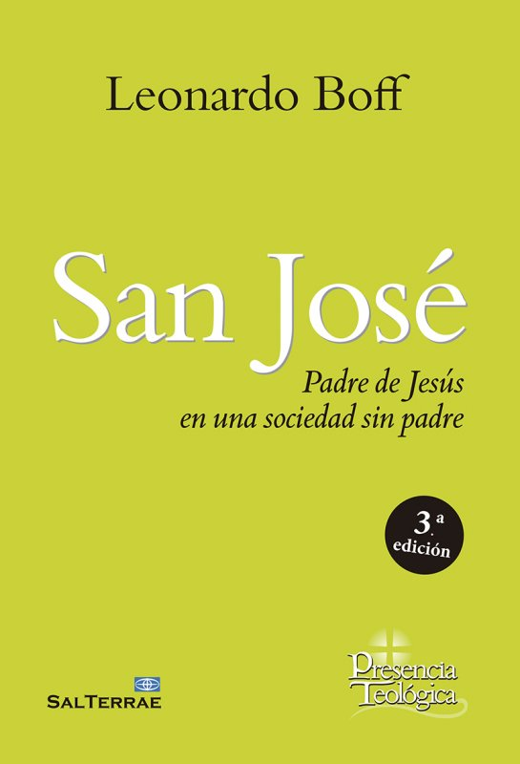
https://www.religiondigital.org/libros/Leonardo-Boff-San-Jose-Padre-palabra-trinidad-patrono-iglesia-domestica-universal_0_2301669815.html?utm_

